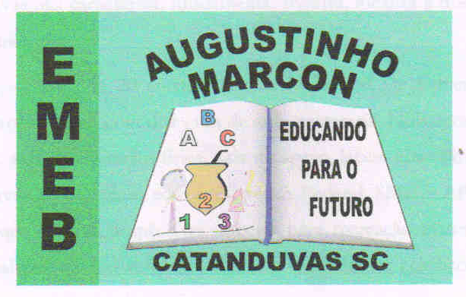 | Escola Municipal de Educação Básica Augustinho Marcon.  Catanduvas, maio de 2021.  Diretora: Tatiana Bittencourt Menegat.  Assessora Técnica Pedagógica: Maristela Apª. Borella Baraúna.  Assessora Técnica Administrativa: Margarete Petter Dutra.  Professora: Gabriela Abatti.  Aluno(a): _____________________________________________  Disciplina: Educação Física  Turma: 3º ano.

AULA 12 REMOTA - SEQUÊNCIA DIDÁTICA 02 – EDUCAÇÃO FÍSICA –
3º ANO – 10/05 A 14/05.

NOME DA ATIVIDADE: EQUILIBRANDO O BALÃO

ESTÁ ATIVIDADE SERÁ PRECISO DE UM BASTÃO, UM BALÃO. O BASTÃO SERÁ COLOCADO EM CIMA DE DUAS LATAS OU ALGUM OBJETO QUE ELE FIQUE ALTO DO CHÃO. DEVERÁ BATER NO BALÃO SALTAR SOBRE O BASTÃO E VOLTAR ANTES DE O BALÃO CAIR, BATEU DE NOVO NO BALÃO E FARÁ A MESMA COISA VÁRIAS VEZES ATÉ O BALÃO CAIR NO CHÃO.

DURAÇÃO: 30 MINUTOS

